Министерство образования и науки Российской Федерации
Федеральное государственное автономное образовательное учреждение
высшего образования
«Российский государственный профессионально-педагогический университет»
Институт инженерно-педагогического образования
Кафедра электрооборудования и энергоснабжения

УТВЕРЖДАЮ
И.о. проректора по образованию
____________Е.Ю. Щербина
«___»______________2017 г.

РАБОЧАЯ ПРОГРАММА ДИСЦИПЛИНЫ
«ТЕОРЕТИЧЕСКИЕ ОСНОВЫ ЭЛЕКТРОТЕХНИКИ»

Уровень высшего образования | бакалавриат
Направление подготовки | 44.03.04 Профессиональное обучение (по отраслям)
Профиль подготовки | «Энергетика»
Направление подготовки | 13.03.02 Электроэнергетика и электротехника
Форма обучения | очная, заочная

Екатеринбург
РГППУ
2017

Рабочая программа дисциплины «Теоретические основы электротехники». ФГАОУ ВО «Рос. гос. проф.-пед. ун-т», Екатеринбург, 2017. 42 с.

Настоящая программа составлена в соответствии с требованиями федеральных государственных образовательных стандартов высшего образования по направлениям подготовки 13.03.02 Электроэнергетика и электротехника и 44.03.04 Профессиональное обучение (по отраслям).

Автор: канд. пед. наук, доцент А.О. Прокубовская.

Рецензент: кан. пед. наук, доцент Е.В. Чубаркова.

Одобрена на заседании кафедры электрооборудования и энергоснабжения. Протокол от «03» мая 2017 г. № 11.

Заведующий кафедрой |  | А.О. Прокубовская

Рекомендована к печати научно-методической комиссией Института инженерно-педагогического образования РГППУ. Протокол от «10» мая 2017 г. № 9.

Председатель научно-методической комиссии ИИПО |  | А.О. Прокубовская
Директор Института инженерно-педагогического образования |  | Е.В. Чубаркова
СОГЛАСОВАНО:
Зам. директора Научной библиотеки РГППУ |  | Е.Н. Билева

 | © | ФГАОУ ВО «Российский государственный профессионально-педагогический университет», 2017
 | © | А.О. Прокубовская, 2017
Лист изменений и дополнений к рабочей программе
по дисциплине «Теоретические основы электротехники»

Рабочая программа пересмотрена, обсуждена и одобрена для исполнения в 2017-2018 учебном году на заседании кафедры ____
Протокол от __________2017 г. № __
Зав. кафедрой __________________ Ф.И.О.
(Подпись )

Номер  изменения | Дата изменения | Раздел рабочей программы (пункт) | Номера листов |  |  | Основание для внесения изменений
Номер  изменения | Дата изменения | Раздел рабочей программы (пункт) | замененных | новых | аннулированных | Основание для внесения изменений

Рабочая программа пересмотрена, обсуждена и одобрена для исполнения в 2018-2019 учебном году на заседании кафедры ____
Протокол от __________2018 г. № __
Зав. кафедрой __________________ Ф.И.О.
(Подпись )

Номер  изменения | Дата изменения | Раздел рабочей программы (пункт) | Номера листов |  |  | Основание для внесения изменений
Номер  изменения | Дата изменения | Раздел рабочей программы (пункт) | замененных | новых | аннулированных | Основание для внесения изменений

СОДЕРЖАНИЕ

1. Цели и задачи освоения дисциплины 5
2. Место дисциплины в структуре основной профессиональной образовательной программы высшего образования 5
3. Результаты освоения дисциплины 6
4. Структура и содержание дисциплины 7
4.1. Объем дисциплины и виды контактной и самостоятельной работы 7
4.2 Содержание и тематическое планирование дисциплины 8
4.3. Содержание разделов (тем) дисциплин 9
5. Образовательные технологии 12
6. Учебно-методические материалы 12
6.1. Задания и методические указания по организации и проведению практических занятий 12
6.2. Задания и методические указания по организации и проведению лабораторных работ 13
6.3. Задания и методические указания по выполнению письменных работ (расчетно-графических, контрольных, курсовых и т.д.) 16
6.4. Задания и методические указания по организации самостоятельной работы студента 17
7. Учебно-методическое и информационное обеспечение дисциплины 20
7.1 Основная литература 20
7.2 Дополнительная литература 20
7.3. Программное обеспечение и Интернет-ресурсы 23
8. Материально-техническое обеспечение дисциплины 25
Приложение 26

1. Цели и задачи освоения дисциплины
Целью изучения дисциплины «Теоретические основы электротехники» является формирование научной системы взглядов на теорию электромагнитных процессов; усвоение теоретических знаний законов электрических цепей и получение практических навыков в их реализации; получение знаний о методах анализа цепей; знаний о свойствах и характере процессов протекающих в электромагнитных устройствах; об элементах методики преподавания электротехнических дисциплин.
Задачами изучения курса «Теоретические основы электротехники» являются:
- познакомить студентов с историей развития теоретической электротехники, ее значением в науке и технике, ознакомить с основными понятиями и терминами электротехники;
- познакомить студентов с основными разделами электрических дисциплин;
- научить студентов рациональному применению методов расчета линейных и нелинейных электрических цепей с участием источников ЭДС и тока и различной формой сигнала;
- научить студентов определять достоверность расчетов;
- дать сведения о применении вычислительной техники при расчетах;
- научить студентов синтезировать электрические устройства с заданными свойствами.

2. Место дисциплины в структуре основной профессиональной образовательной программы высшего образования
Дисциплина «Теоретические основы электротехники» является частью модуля М5. Профильный модуль учебных планов по направлению подготовки 13.03.01 Электроэнергетика и электротехника и профилю «Энергетика» направления подготовки 44.03.04 Профессиональное обучение (по отраслям).
Дисциплина «История науки и техники» является базовой для ряда дисциплин модулей М3. Профессионально-квалификационный модуль и дисциплин по выбору обеих основных профессиональных образовательных программ, модуля М2. Модуля общепрофессиональных дисциплин учебного плана по направлению подготовки 13.03.01 Электроэнергетика и электротехника.
Для изучения данной учебной дисциплины необходимы следующие знания, умения и владения, формируемые предшествующими дисциплинами:
- из курса «Математика»: дифференциальное и интегральное исчисление; решение линейных уравнений, дифференциальных уравнений; векторная алгебра и аналитическая геометрия; ряды Фурье; матричное исчисление; элементы теории вероятностей;
- из курса «Физика»: механика, электричество и магнетизм; постоянный ток; электродинамика.
- из курса «Информатика»: технические и программные средства реализации информационных процессов; модели решения и виды задач, алгоритмизация и программирование, базы данных, программное обеспечение и технологии программирования, компьютерный практикум.

3. Результаты освоения дисциплины
Дисциплина (модуль) направлена на формирование следующих компетенций по направлению подготовки 13.03.01 Электроэнергетика и электротехника: способностью использовать методы анализа и моделирования электрических цепей (ОПК-3).
Дисциплина (модуль) направлена на формирование следующих компетенций профилю «Энергетика» направления подготовки 44.03.04 Профессиональное обучение (по отраслям):
- способность к когнитивной деятельности (ОПК-6);
- владение системой эвристических методов и приемов (ОПК-10);
- способность применять соответствующий физико-математический аппарат, методы анализа и моделирования, теоретического и экспериментального исследования при решении профессиональных задач (ПСК-2).
В результате освоения дисциплины (модуля) обучающийся должен знать:
З1. основные электротехнические понятия и термины;
З2. основные законы электрических цепей;
З3. методы анализа и расчета электрических цепей;
З4. правила безопасности эксплуатации лабораторных электротехнических устройств и управление процессом их работы;
З5. основную учебную, справочную литературу и периодические издания, необходимые для обновления знаний по теории электрических цепей.
В результате освоения дисциплины (модуля) обучающийся должен уметь:
У1. читать электрические схемы;
У2. выполнять теоретические расчеты схем с источниками постоянного и переменного тока, анализировать полученные результаты, оценивать их достоверность;
У3. проводить электрические измерения;
У4. экспериментально определять основные характеристики электротехнических устройств.
В результате освоения дисциплины обучающийся должен владеть:
В1. наиболее распространенными методами расчета электрических цепей, анализа и оценки результатов;
В2. умением подключения к сети, эксплуатации и обслуживания типовых электротехнических устройств;
В3. методиками измерений и построением измерительных схем.

4. Структура и содержание дисциплины

4.1. Объем дисциплины и виды контактной и самостоятельной работы
Общая трудоёмкость дисциплины составляет 6 зач. ед. (216 часов), их распределение по видам работ представлено в табл. 1 (общая трудоемкость, структура дисциплины и формы контроля у образовательных программ совпадают).
Таблица 1 - Распределение трудоемкости дисциплины по видам работ
Вид работы | Форма обучения
Вид работы | очная | заочная
Вид работы | Семестр изучения
Вид работы | 2, 3 сем. | 1, 2, 3 сем.
Вид работы | Кол-во часов | Кол-во часов
Общая трудоемкость дисциплины по учебному плану | 216 | 216
Контактная работа, в том числе: | 86 | 30
Лекции | 36 | 4
Практические занятия | 16 | 14
Лабораторные работы | 34 | 12
Консультации | - | -
другие виды контактной работы
Самостоятельная работа, в том числе: | 130 | 186
Изучение теоретического курса | 30 | 80
Самоподготовка к текущему контролю знаний | 16
Подготовка к защите лабораторных работ и практических занятий | 10 | 30
Выполнение контрольных работ / домашних заданий | 20 | 63
Подготовка к экзамену | 36 | 9
Подготовка к зачету с оценкой | 18 | 4

4.2 Содержание и тематическое планирование дисциплины
Тематический план изучения дисциплины «Теоретические основы электротехники» по очной форме обучения
Таблица 2 – Тематический план изучения дисциплины
Наименование разделов и тем дисциплины (модуля) | Семестр | Всего, час. | Вид контактной работы, час. |  |  |  |  | Самостоятельная работа, час. | Формы текущего контроля успеваемости  Форма промежуточной аттестации (по семестрам)
Наименование разделов и тем дисциплины (модуля) | Семестр | Всего, час. | Лекции | Практ. занятия | Лаб. работы | Др. формы контактной работы | Из них, в интерактивной форме | Самостоятельная работа, час.
1. Физические основы электротехники. | 2 | 3 | 2 | 0 | 0 | 0 | 0 | 1 | Собеседование
2. Законы электрических цепей | 2 | 3 | 2 | 0 | 0 | 0 | 0 | 1 | Собеседование, защита ДЗ
3. Цепи постоянного тока | 2 | 12 | 4 | 0 | 4 | 0 | 0 | 4 | Собеседование, защита ДЗ и ЛР
4. Однофазные цепи синусоидального тока | 2 | 18 | 4 | 0 | 8 | 0 | 0 | 6 | Собеседование, защита ДЗ и ЛР
5. Электрические цепи периодического несинусоидального тока | 2 | 12 | 6 | 0 | 6 |  |  | 6 | Собеседование, защита ДЗ и ЛР
Подготовка к зачету | 2 | 18 | 0 | 0 | 0 | 0 | 0 | 18 | Зачет с оценкой
Итого 2 семестр |  | 72 | 18 | 0 | 18 | 0 | 0 | 36
6. Трехфазные цепи | 3 | 34 | 4 | 6 | 8 | 0 | 0 | 16
7. Переходные процессы в линейных электрических цепях | 3 | 42 | 8 | 6 | 6 | 0 | 0 | 22 | Собеседование, защита ДЗ и ЛР
8. Нелинейные электрические и магнитные цепи | 3 | 32 | 6 | 4 | 2 | 0 | 0 | 20 | Собеседование, защита ДЗ и ЛР
Подготовка к экзамену | 3 | 36 | 0 | 0 | 0 | 0 | 0 | 36 | Собеседование, защита ДЗ и ЛР
Итого 3 семестр |  | 144 | 18 | 16 | 16 | 0 | 0 | 94 | Экзамен
Всего по дисциплине: |  | 216 | 36 | 16 | 34 |  |  | 130

Таблица 3 – Практические занятия
Раздел | Наименование практических занятий | Кол-во ауд. часов
6 | Расчет трехфазных цепей синусоидального тока | 6
7 | Расчёт переходных процессов в линейных электрических цепях | 6
8 | Расчет нелинейных электрических и магнитных цепей | 4
 | Итого | 16

Таблица 4 – Лабораторные работы
Раздел | Наименование практических работ | Кол-во ауд. часов
3 | Анализ электрических цепей постоянного тока | 4
4 | Исследование однофазных цепей синусоидального тока | 8
5 | Исследование электрических цепей периодического несинусоидального тока | 6
6 | Исследование трехфазных цепей синусоидального тока при соединении нагрузки звездой и треугольником | 8
7 | Исследование переходных процессов в линейных электрических цепях постоянного тока | 6
8 | Исследование нелинейных электрических и магнитных цепей | 2
 | Итого | 34

4.3. Содержание разделов (тем) дисциплин
Таблица 5 – Содержание разделов дисциплины
Раздел | Наименование раздела | Содержание тем
1 | Физические основы электротехники | Физические явления, составляющие основу современной электротехники. Электрическая энергия, ее особенности, преимущества, недостатки и области применения. Основные этапы развития электротехники. Роль ТОЭ в формировании профессиональных навыков будущих педагогов профессионального обучения. Связь профессионально-педагогической деятельностью. Содержание и структура курса, общие методические указания по его изучению.
2 | Законы электрических цепей | Определение линейных и нелинейных цепей. Источники ЭДС. Источники тока. Неразветвлённые цепи. Ветвь, узел, контур. Напряжение на участке цепи. Закон Ома для участка цепи, не содержащего источник ЭДС. Закон Ома для участка цепи, содержащего источник ЭДС. Обобщенный закон Ома. Законы Кирхгофа.
3 | Цепи постоянного тока | Элементы электрических цепей и схем. Энергетический баланс (баланс мощности) для простой неразветвленной цепи. Законы Кирхгофа и их применение. Составление уравнений для расчета токов в схемах с помощью законов Кирхгофа. Преобразования в линейных электрических схемах. Принцип наложения (суперпозиции). Принцип эквивалентного генератора. Моделирование и расчет электрических цепей постоянного тока с использованием прикладного программного обеспечения.
4 | Однофазные цепи синусоидального тока | Переменные токи. Понятие о генераторах переменного тока. Синусоидальный ток, ЭДС, напряжение, их действующие значения. Изображение синусоидальных функций векторами и комплексными числами. Комплексный метод расчета цепей Основы символического метода расчета цепей синусоидального тока. Закон Ома. Законы Кирхгофа.  Параметры и эквивалентные схемы конденсаторов, катушек индуктивности и резисторов. О применении методов расчета цепей постоянного тока к расчету цепей синусоидального тока. Разветвленные цепи. Топографические диаграммы.  Комплексные частотные характеристики. Резонанс в электрических цепях. Резонанс в последовательном контуре. Частотные характеристики и резонансные кривые последовательного контура. Резонансные явления при изменении параметров контура. Резонанс в параллельном контуре. Частотные характеристики параллельного контура.  Цепи с взаимной индуктивностью. Индуктивно связанные элементы цепи. ЭДС взаимной индукции. Последовательное и параллельное соединения индуктивно связанных элементов цепи. Расчет разветвленной цепи при наличии взаимной индуктивности.  Моделирование и расчет электрических цепей однофазного синусоидального тока с использованием прикладного программного обеспечения.
5 | Электрические цепи периодического несинусоидального тока | Виды симметрии периодических функций и их спектральный состав. Максимальные, действующие и средние значения несинусоидальных периодических ЭДС, токов и напряжений. Коэффициенты, характеризующие форму несинусоидальных периодических кривых.  Расчет цепей с несинусоидальными периодическими ЭДС, напряжениями и токами. Моделирование и расчет электрических цепей однофазного несинусоидального тока с использованием прикладного программного обеспечения.  Мощность в цепи несинусоидального тока.
6 | Трехфазные цепи | Понятие о трехфазных источниках питания и трехфазных цепях. Соединение звездой и треугольником. Симметричный режим трехфазной цепи.  Свойства трехфазной цепи с различными схемами соединения: «звезда-звезда» с нулевым проводом; «звезда-звезда» без нулевого провода; соединение треугольником; оператор α трехфазной цепи.  Расчет симметричных и несимметричных трехфазных цепей. Эквивалентные схемы трехфазных линий электропередач. Метод симметричных составляющих и его применение.  Моделирование и расчет электрических цепей трехфазного синусоидального тока с использованием прикладного программного обеспечения.  Мощность в трехфазных цепях синусоидального тока. Измерение активной и реактивной мощности.
7 | Переходные процессы в линейных электрических цепях. | Возникновение переходных процессов и законы коммутации. Переходный, установившийся и свободный процессы. Переходные процессы в RL-цепях и RC-цепях. Переходные процессы в цепи с двумя накопителями.  Классический метод расчета переходных процессов Общий случай расчета переходных процессов классическим методом. Операторный метод расчета.  Переходные процессы в особых случаях.  Моделирование и расчет переходных процессов в линейных электрических цепях с использованием прикладного программного обеспечения.
8 | Нелинейные электрические и магнитные цепи | Нелинейные электрические цепи: параметры, характеристики инерционные и безинерционные элементы. Общая характеристика нелинейных цепей и методов их расчета. Основные понятия и определения. Нелинейные электрические цепи постоянного тока.  Графические методы решения. Расчет нелинейных цепей методом итераций.  Нелинейные цепи при периодических воздействиях и методы их расчета.  Форма кривых тока и напряжения в цепях с нелинейными реактивными элементами. Учет реальных свойств стальных магнитопроводов. Вольтамперная характеристика катушки с магнитным сердечником Условно-нелинейная схема замещения трансформатора. Феррорезонанс токов и напряжений.  Основные законы магнитных цепей. Расчет разветвленной магнитной цепи при постоянных потоках.  Магнитное сопротивление. Вебер-амперная характеристика. Цепи с постоянными магнитами. Магнитные цепи на переменном токе.  Моделирование и расчет нелинейных электрических и магнитных цепей с использованием прикладного программного обеспечения.

5. Образовательные технологии
Используемые формы обучения: лекции, практические и лабораторные занятия.
Цели лекционных занятий: дать студентам основные теоретические положения курса, раскрыть связь теории с практикой, показать необходимость знания и использования математического аппарата для описания физических законов и процессов, а также при решении задач по электротехнике.
Цели практических занятий: научить студентов пользоваться основными понятиями, законами электротехники, математическим аппаратом при решении задач, сформировать умение применять теоретический материал на практике.
Цели лабораторных занятий: на практике ознакомить студентов с проявлениями физических законов в электротехнике; сформировать у них экспериментальные, измерительные, графические и вычислительные умения в процессе работы с лабораторной и промышленной измерительной техникой, научить их правильно обрабатывать результаты измерений и представлять наглядно эти результаты в виде таблиц и графиков, векторных диаграмм.
Виды деятельности обучаемых: самостоятельная и аудиторная работа, работа со справочной литературой, реферирование. Самостоятельная работа включает в себя выполнение домашних заданий, подготовку к практическим занятиям и лабораторным работам, оформление отчетов к лабораторным работам.
Текущий контроль успеваемости (контрольные работы или тестирование) для студентов очной формы обучения выполняется во время практических занятий или лабораторных работ.

6. Учебно-методические материалы

6.1. Задания и методические указания по организации и проведению практических занятий
Практические занятия проводятся с целью закрепления и более тщательной проработки лекционного материала по основным разделам дисциплины «Теоретические основы электротехники». Последовательность и количество аудиторных практических занятий по дисциплине уточняются по ходу их проведения в зависимости от объема часов, выделенных для реализации данного вида учебной работы. План практических занятий приведен в таблице 6.
Таблица 6 – Планы практических занятий
Наименование практического занятия | План практического занятия
Расчет трехфазных цепей синусоидального тока | 1. Расчет трехфазного приемника, соединенного в трехпроводную звезду.  2. Расчет трехфазного приемника, соединенного в четырехпроводную звезду (звезду с нейтральным проводом).  3. Расчет трехфазного приемника, соединенного в треугольник
Расчёт переходных процессов в линейных электрических цепях | 1. Расчет переходных процессов в цепи с одним накопителем энергии.
Расчет нелинейных электрических и магнитных цепей | 1. Расчет электрической цепи постоянного тока с нелинейными сопротивлениями графическим и графо-аналитическим методом.  2. Расчет катушки со стальным сердечником в цепи переменного тока.

6.2. Задания и методические указания по организации и проведению лабораторных работ
Цикл лабораторных работ по дисциплине «Теоретические основы электротехники» реализуется в рамках аудиторных занятий, выделенных под эти цели. Каждая лабораторная работа выполняется самостоятельно студентом во время аудиторного занятия в присутствии преподавателя.
Перечень лабораторных работ и план их проведения представлен в таблице 7.
Таблица 7 – План проведения лабораторных работ
Наименование лабораторной работы | План выполнения лабораторной работы
Анализ электрических цепей постоянного тока | 1. Исследование цепей постоянного тока.
Исследование однофазных цепей синусоидального тока | 1. Исследование цепи синусоидального тока при последовательном соединении приемников. Резонанс напряжений.  2. Исследование цепи синусоидального тока при параллельном соединении приемников. Резонанс токов.
Исследование электрических цепей периодического несинусоидального тока | 1. Исследование однофазных цепей периодического несинусоидального тока
Исследование трехфазных цепей синусоидального тока при соединении нагрузки звездой и треугольником | 1. Исследование трехфазного приемника, соединенного в звезду.  2. Исследование трехфазного приемника, соединенного в треугольник
Исследование переходных процессов в линейных электрических цепях постоянного тока | 1. Исследование переходных процессов в цепи с резистором и конденсатором.  2. Исследование переходных процессов в цепи с резистором и катушкой индуктивности.
Исследование нелинейных электрических и магнитных цепей | 1. Исследование цепи постоянного тока с нелинейными сопротивлениями.  2. Изучение катушки со стальным сердечником в цепи переменного тока.
Порядок подготовки и проведения лабораторных занятий приведен ниже.
Подготовка к лабораторным работам
Лабораторные работы выполняются студентами в соответствии с графиками для каждой учебной группы, утверждёнными кафедрой.
Для выполнения лабораторных работ группа делится на бригады по 2-3 человека.
Перед проведением лабораторных занятий студенты группы получают инструктаж по технике безопасности при работе в лаборатории, а также знакомятся с порядком прохождения занятий.
До занятия в лаборатории студент должен:
- ознакомится с содержанием выполняемой по графику в этот день лабораторной работы;
- повторить теоретический материал, пользуясь рекомендуемой литературой;
- четко представить себе объём, цель и порядок выполнения задания;
- ознакомиться с оборудованием и приборами, необходимыми для выполнения работы.
Предварительная подготовка студента к занятию отражается в рабочей тетради, где должны быть записаны необходимые формулы, зарисованы электрические схемы, векторные диаграммы, приведены таблицы и характеристики приборов, используемых в работе.
После предъявления преподавателю рабочей тетради с записями студент получает задание для сдачи коллоквиума по теме очередной лабораторные работы. При получении положительной оценки за коллоквиум студенты допускаются к выполнению лабораторной работы и приступают к сборке схемы. Только после проверки собранной схемы преподавателем или лаборантом она включается под напряжение.
Далее работа выполняется согласно заданию.
После каждого изменения электрической схемы следует обязательно ёё проверить заново и подключать к источнику питания только после проверки и разрешения преподавателя.
Все данные опытов записываются в таблицы, заготовленные ранее в рабочей тетради. По результатам измерений для всех опытов по заданию студентами в лаборатории делаются необходимые расчёты, строятся в масштабе графики и диаграммы.
После окончания работы с разрешения преподавателя студентами разбирается электрическая схема, приводится в порядок и сдаётся лаборанту рабочее место.
Выбор оборудования для лабораторной работы
Перед сборкой электрической схемы необходимо правильно подобрать оборудование. Часть оборудования задаётся (например, жестко смонтированные платы и т. п.); реостаты же для регулирования тока или напряжения, а также измерительные приборы должны быть выбраны студентами.
Реостаты выбирают по величине предельно допустимого тока при данном напряжении, а измерительные приборы - по предельно допустимым значениям измеряемой величины.
При использовании измерительных приборов с квадратичной шкалой необходимо учитывать, что наиболее точные их показания имеют место в средней части шкалы.
Сборка электрической схемы
В каждой электрической схеме перед сборкой надо выделить замкнутые токовые цепи и цепи напряжения.
Под токовой цепью при этом понимают замкнутую цепь, по которой протекает ток. Эти цепи обладают малым сопротивлением по сравнению с цепями напряжения.
Под цепями напряжения понимают цепи, замыкающиеся через высокоомные катушки напряжения измерительных приборов.
Сборку схемы рекомендуется начинать от одного из зажимов источника питания и собирать прежде токовые цепи. Подсоединение катушек напряжения приборов производят после того, как собраны все токовые цепи электрической схемы.
Составление отчёта по проделанной лабораторной работе
В отчёт должна быть включена следующая информация:
- Фамилия, имя, отчество студента и группа, в которой он учится.
- Наименование темы лабораторной работы.
- Цель работы.
- Схема установки.
- Таблицы с данными измерений и расчётов.
- Применяемые в расчётах формулы.
- Векторные диаграммы и графики, построенные в масштабе по данным опытов и расчётов.
- Выводы по проделанной лабораторной работе.

6.3. Задания и методические указания по выполнению письменных работ (расчетно-графических, контрольных, курсовых и т.д.)
Домашние семестровые задания студентами очной формы обучения (контрольных работ студентами заочной формы обучения) по дисциплине выполняются каждым студентов в рамках самостоятельной работы по следующим тематикам:
Теоретические основы электротехники, часть 1:
- Расчет линейных электрических цепей постоянного тока.
- Расчет линейных электрических цепей синусоидального тока.
- Расчет линейных электрических цепей при несинусоидальном напряжении.
Теоретические основы электротехники, часть 2
- Расчет трехфазных цепей.
- Расчет переходных процессов в цепях постоянного тока с одним накопителем энергии.
- Расчет нелинейных электрических цепей постоянного тока.
Прием защит ДСЗ проводится преподавателями, осуществляющими проведение практических или лекционных занятий. Задания для выполнения домашних заданий студентами очной формы обучения и контрольных работ студентами заочной формы обучения приведены в приложении.

6.4. Задания и методические указания по организации самостоятельной работы студента
Видами самостоятельной работы студентов при изучении дисциплины «Теоретические основы электротехники» являются:
- освоение и проработка тем лекционного курса;
- оформление отчетов по лабораторным работам и подготовка к защите;
- выполнение и подготовка к защите домашних семестровых заданий (ДСЗ);
- подготовка к зачету с оценкой и экзамену.
Вопросы для подготовки к зачету с оценкой по дисциплине «Теоретические основы электротехники», часть 1:
- Электрические цепи: классификация, определение, основные свойства.
- Элементы электрических цепей, их назначение.
- Источник ЭДС и источник тока.
- Основные топографические понятия: узел, ветвь, контур.
- Закон Ома для участка цепи с ЭДС.
- Законы Кирхгофа.
- Применение законов Кирхгофа для расчета сложных цепей.
- Потенциальная диаграмма.
- Энергетический баланс в электрических цепях.
- Метод пропорциональных величин.
- Метод контурных токов.
- Принцип положения (суперпозиции) и метод положения (суперпозиции).
- Эквивалентные замены соединения сопротивлений при параллельном, последовательном, соединении источника и нагрузки звездой и треугольником.
- Замена нескольких параллельных ветвей, содержащих источники ЭДС. и тока, одной эквивалентной.
- Метод двух узлов. Метод узловых потенциалов.
- Метод эквивалентного генератора.
- Синусоидальный ток и основные характеризующие его величины.
- Действующее значение синусоидально изменяющейся величины.
- Изображение синусоидальных величин комплексными числами и векторами.
- Векторная диаграмма, использование векторных диаграмм.
- Мгновенная мощность в цепи синусоидального тока.
- Синусоидальный ток в активном сопротивлении.
- Синусоидальный ток в индуктивном сопротивлении.
- Синусоидальный ток в емкостном сопротивлении.
- Символический метод расчета цепей синусоидального тока.
- Применение векторных диаграмм для анализа цепей синусоидального тока.
- Активная, реактивная и полная мощности. Баланс мощностей в цепи синусоидального тока.
- Резонанс в цепи синусоидального тока. Резонанс токов. Резонанс напряжений.
- Расчет электрических цепей при наличии в них магнитно-связанных катушек.
- Последовательное соединение двух магнитно-связанных катушек.
- Виды симметрии периодических функций и их спектральный состав.
- Максимальные, действующие и средние значения несинусоидальных периодических ЭДС, токов и напряжений.
- Коэффициенты, характеризующие форму несинусоидальных периодических кривых.
- Расчет цепей с несинусоидальными периодическими ЭДС, напряжениями и токами.
- Мощность в цепи несинусоидального тока.
Вопросы для подготовки к экзамену по дисциплине «Теоретические основы электротехники», часть 2:
- Принцип действия трехфазного генератора.
- Соединение потребителей звездой с нейтралью.
- Соединение потребителей треугольником.
- Соединение потребителей звездой без нейтрали.
- Активная, реактивная и полная мощности трехфазной системы.
- Измерение активной мощности в трехфазной системе.
- Переходные процессы в линейных цепях. Определение переходных процессов, основные понятия.
- Приведение задачи о переходном процессе к решению дифференциального уравнения с постоянными коэффициентами.
- Переходный процесс в цепи с конденсатором.
- Характеристическое уравнение. Правило записи характеристического уравнения.
- Законы коммутации, их обоснование.
- Начальные условия переходных процессов. Независимые и зависимые начальные условия.
- Переходные процессы в цепях с двумя накопителями энергии. Характер переходных процессов в зависимости от корней характеристического уравнения.
- Алгоритм расчета переходного процесса классическим методом.
- Преобразования Лапласа. Основные определения.
- Преобразования Лапласа. Изображение первой производной и интеграла.
- Закон Ома в операторной форме.
- Первый закон Кирхгофа в операторной форме.
- Второй закон Кирхгофа в операторной форме.
- Операторная схема замещения цепи.
- Составление уравнений для изображений путем использования символического метода расчета синусоидальных цепей.
- Последовательность расчета переходных процессов операторным методом.
- Нелинейные цепи. Основные понятия, определения.
- Примеры вольт-амперных характеристик некоторых нелинейных элементов.
- Общая характеристика расчета нелинейных цепей.
- Расчет нелинейной цепи при последовательном соединении элементов.
- Расчет нелинейной цепи при параллельном соединении элементов.
- Расчет нелинейной цепи при смешанном соединении элементов.
- Метод двух узлов при расчете нелинейных цепей.
- Феррорезонанс напряжений.
- Феррорезонанс токов.

7. Учебно-методическое и информационное обеспечение дисциплины

7.1 Основная литература
- Потапов, Л. А. Теоретические основы электротехники: краткий курс [Электронный ресурс] : учебное пособие [для вузов] / Л. А. Потапов ; [отв. ред. Н. В. Черезова]. - Санкт-: Лань, 2016. - 373 с. - Режим доступа: http://e.lanbook.com/view/book/76282/.
- Клюшников, О. И. Теоретические основы электротехники [Текст] : учебное пособие для вузов [Гриф УМО]. Ч. 1. Линейные электрические цепи постоянного тока / О. И. Клюшников, А. В. Степанов. - Екатеринбург : Издательство РГППУ, 2006. - 72 с.
- Клюшников, О. И. Теоретические основы электротехники [Текст] : учебное пособие для вузов [Гриф УМО]. Ч. 2. Электрические цепи однофазного синусоидального тока / О. И. Клюшников, А. В. Степанов. - Екатеринбург : Издательство РГППУ, 2007. - 95 с.
- Клюшников, О. И. Теоретические основы электротехники [Текст] : учебное пособие для вузов [Гриф УМО]. Ч. 3. Сложные электрические сигналы / О. И. Клюшников. - Екатеринбург : Издательство РГППУ, 2009. - 75 с.
- Клюшников, О. И. Теоретические основы электротехники [Текст] : учебное пособие для вузов [Гриф УМО]. Ч. 4. Переходные процессы в линейных электрических цепях / О. И. Клюшников, А. В. Степанов. - Екатеринбург : Издательство РГППУ, 2010. - 99 с.
- Клюшников, О. И. Теоретические основы электротехники : учебное пособие для вузов [Гриф УМО]. Ч. 5. Нелинейные электрические цепи / О. И. Клюшников, А. В. Степанов. - Екатеринбург : Издательство РГППУ, 2012. - 118 с.

7.2 Дополнительная литература
- Андреев В. С. Теория нелинейных электрических цепей: Учебное пособие для вузов. – М.: Изд-во «Радио и связь», 1982. – 457 с.
- Аполлонский С.М. Теоретические основы электротехники. Электромагнитное поле [Электронный ресурс] : учеб. пособие для вузов [Гриф УМО] / С. М. Аполлонский. - Санкт-Петербург : Лань, 2012. - 591 с. : ил. - Режим доступа: http://e.lanbook.com/view/book/3188/.
- Атабеков Г.И. Теоретические основы электротехники. Линейные электрические цепи. Учебник для ВУЗов. – М.: Энергия, 1978. – 592 с.
- Афонин В.В., Акулинин И.Н., Набатов К.А. Электротехника. Линейные электрические цепи. Ч. 2: Метод. указания. – Тамбов: Изд-во Тамбов. гос. техн. ун-та, 2005. − 30 с.
- Башарин С.А., Федоров В.В. ТОЭ: Теория электрических цепей и электромагнитного поля. – М.: Издательский центр «Академия», 2004. − 304 с.
- Бессонов Л.А. Теоретические основы электротехники. Методические указания и контрольные задания для студентов-заочников технических специальностей ВУЗов. − М.: Высш. шк., 2003. – 96 с.
- Бессонов Л.А. Теоретические основы электротехники. Электрические цепи: Учебник для вузов, 11-е изд., испр. и доп. – М.: Гардарики, 2008. − 701 с.
- Бессонов Л.А. Теоретические основы электротехники. Электрические цепи [Текст] : учебник для бакалавров [Гриф Минобразования РФ] / Л. А. Бессонов ; Моск. гос. техн. ун-т радиотехники, электроники и автоматики. - 12-е изд., испр. и доп. - Москва : Юрайт, 2014. - 701 с. : ил. - (Бакалавр. Углубленный курс).
- Бессонов Л.А. Теоретические основы электротехники. Электромагнитное поле [Текст] : учебник для бакалавров по направлениям «Электротехника», «Электроэнергетика» [Гриф Минобрнауки РФ] / Л. А. Бессонов. - 11-е изд., перераб. и доп. - Москва : Юрайт, 2014. - 315, [2] с. : ил., табл. - (Бакалавр. Углубленный курс).
- Бычков Ю.А, Золотницкий В.М., Чернышев Э.П. Сборник задач и практикум по основам теории электрических цепей .2-е изд, – СПб.: Питер, 2007. − 300 с.
- Герман-Галкин С.Г. Линейные электрические цепи: лабораторные работы. СПб.: Корона-принт, 2002. − 192 с.: ил.- (Серия «Компьютерная лаборатория»).
- Голубев А.Н. Методы расчета нелинейных цепей: Учеб. пособие/ Иван. гос. энерг. ун-т. – Иваново, 2002. − 212 с.
- Губанова В.В. Теоретические основы электротехники. Теория электромагнитного поля ч. III. Рабочая программа, методические указания, контрольные задания. – Л.: СЗПИ, 1983. − 32 с.
- Добротворский И. Н. Теория электрических цепей: Учебник для техникумов. − М.: Радио и связь, 1989. − 768 с.
- Задачник по электротехнике: Учебное пособие / П.Н. Новиков, В.Я. Кауфман, О.В. Толчеев и др. − М.: Высш. шк., 1992. − 336 с.
- Каплянский А.Е. и др. Теоретические основы электротехники. Изд. 2-е. Учеб. пособие для электротехнических и энергетических специальностей вузов. – М.: Высш. шк., 1972. − 448 с.
- Матханов П.Н. Основы анализа электрических цепей. Линейные цепи: Учеб. для электротехн. и радиотехн. спец. вузов. –3-е изд., перераб. и доп. – М.: Высш. шк., 1990. – 400 с.
- Матханов П.Н. Основы анализа электрических цепей. Нелинейные цепи: Учеб. для электротехн. спец. вузов. –2-е изд., перераб. и доп. – М.: Высш. шк., 1986. – 352 с.
- Нейман Л.Р., Демирчян К.С. Теоретические основы электротехники: Учеб. для вузов: в 2 т. Т.2. 3-е изд., перераб. и доп. – Л.: Энергоиздат. Ленингр. отд-ние, 1981. − 416 с.: ил.
- Нейман Л.Р., Демирчян К.С. Теоретические основы электротехники: Учеб. для вузов: в 2 т. Т.1. 3-е изд., перераб. и доп. − Л.: Энергоиздат. Ленингр. отд-ние, 1981. − 536 с.: ил.
- Основы теории цепей: Учеб. для вузов / Г.В.Зевеке, П.А.Ионкин, А.В.Нетушил, С.В.Страхов. –5-е изд., перераб. – М.: Энергоатомиздат, 1989. – 528 с.
- Прошин В.М., Лабораторно-практические работы по электротехнике. Учебное пособие: 2-е изд. – М.: Академия, 2007. − 188 с.
- Рекус Г.Г., Белоусов А.И. Сбрник задач по электротехнике и основам электроники, Учеб. пособие для неэлектротехн. спец. вузов. – М.: Высш. шк., 1991. − 416 с.
- Сборник задач и упражнений по теоретическим основам электротехники: Учеб. пособие для вузов/ Под. ред. проф. П.А.Ионкина. – М.: Энергоиздат, 1982. – 768 с.
- Сборник задач и упражнений по теоретическим основам электротехники: Учеб. пособие/ Бессонов Л.А., Демидова И.Г., Заруди М.Е. и др.; Под ред. Бессонова Л.А. . – 2-е изд., перераб. и доп. – М.: Высш. шк., 1980. – 472 с.
- Сборник задач по теоретическим основам электротехники: Учеб. пособие для энерг. и приборостр. спец. вузов. - 3-е изд., перераб. и доп. / Л.А. Бесонов, И.Г. Демидова, М.Е. Заруди и др.; Под ред. Л.А. Бесонова – М.: Высш. шк., 1988. – 543 с.: ил.
- Сборник задач по теоретическим основам электротехники: Учеб. пособие для вузов/ Под ред. Л.А. Бессонова. – М.: Высш. шк.,1988. − 543с.
- Сборник задач по основам теоретической электротехники [Электронный ресурс] : учеб. пособие для вузов / под ред. Ю. А. Бычкова, В. М. Золотницкого, Э. П. Чернышева, А. Н. Белянина, Е. Б. Соловьевой. - Санкт-Петербург: Лань, 2011. - 400 с. - Режим доступа: http://e.lanbook.com/view/book/703/.
- Справочник по основам теоретической электротехники [Электронный ресурс] : справочник / под ред. Ю. А. Бычкова, В. М. Золотницкого, Е. Б. Соловьевой, Э. П. Чернышева. - Санкт-Петербург : Лань, 2012. - 368 с. - Режим доступа: http://e.lanbook.com/view/book/3187/.
- Теоретические основы электротехники. Т. 1. Основы теории линейных цепей. Под ред. П.А. Ионкина. Учебник для электротехн. вузов. Изд. 2-е, перераб. и доп. – М.: Высш. шк., 1976. – 544 с.
- Теоретические основы электротехники. Т. 2. Нелинейные цепи и основы теории электромагнитного поля. Под ред. П.А. Ионкина. Учебник для электротехн. вузов. Изд. 2-е, перераб. и доп. – М.: Высш. шк., 1976. – 383 с.
- Теоретические основы электротехники. Учеб. для вузов. В 3-х т. Под общ. ред. К.М.Поливанова. Т.2. Жуховицкий Б.Я., Негневицкий И.Б. Линейные электрические цепи (продолжение). Нелинейные цепи. –М.: Энергия, 1972. – 200 с.
- Теоретические основы электротехники. Учеб. для вузов. В трех т. Под общ. ред. К.М.Поливанова. Т.1. К.М.Поливанов. Линейные электрические цепи с сосредоточенными постоянными. − М.: Энергия, 1972. – 240 с.
- Теоретические основы электротехники. Интернет-тестирование базовых знаний [Электронный ресурс] : учеб. пособие для вузов / Г. Н. Герасимова [и др.] ; ред.: П. А. Бутырин, Н. В. Коровкин. - Санкт-Петербург : Лань, 2012. - 334 с. - Режим доступа: http://e.lanbook.com/view/book/3550/.
- Теоретические основы электротехники. Сборник задач [Текст] : учебное пособие для бакалавров энергетических специальностей [Гриф Минобразования РФ] / [Л. А. Бессонов и др.] ; под ред. Л. А. Бессонова ; Моск. гос. техн. ун-т радиотехники, электроники и автоматики. - 5-е изд., испр. и доп. - Москва : Юрайт, 2015. - 527, [1] с. : ил., табл. - (Бакалавр. Углубленный курс). - Библиогр.: с. 523.

7.3. Программное обеспечение и Интернет-ресурсы
- Виртуальные библиотеки [Электронный ресурс]. – Режим доступа: http//imin.urc.ac.ru.
- Государственная публичная научно-техническая библиотека России [Электронный ресурс]. – Режим доступа: http://gpntb.ru.
- Каталог образовательных интернет-ресурсов [Электронный ресурс]. – Режим доступа http://www.edu.ru/modules.php?cid=1474&l_op =viewlink&name=Web_Links.
- Межрегиональная ассоциация деловых библиотек [Электронный ресурс]. – Режим доступа: http://www.library.ru.
- Министерство образования и науки Российской Федерации [Электронный ресурс]. – Режим доступа http://www.mon.gov.ru.
- Муниципальное объединение библиотек Екатеринбурга [Электронный ресурс]. – Режим доступа: http://моб.екатеринбург.рф.
- Научная педагогическая библиотека имени К. Д. Ушинского [Электронный ресурс]. – Режим доступа http://www.gnpbu.ru.
- Публичная электронная библиотека [Электронный ресурс]. – Режим доступа: http//gpntb.ru.
- Российская библиотечная ассоциация [Электронный ресурс]. – Режим доступа: http://www.rba.ru.
- Российская государственная библиотека [Электронный ресурс]. – Режим доступа http://www.rsl.ru.
- Российская национальная библиотека [Электронный ресурс]. – Режим доступа: http//www.rsl.ru.
- Сетевая электронная библиотека [Электронный ресурс]. – Режим доступа: http//web.ido.ru.
- Служба электронной доставки документов и информации Российской государственной библиотеки «Русский курьер» [Электронный ресурс]. – Режим доступа: http//www.rsl.ru/courier.
- Списки ссылок на библиотеки мира [Электронный ресурс]. – Режим доступа: http//www.techno.ru.
- Список библиотек, доступных в Интернет и входящих в проект «Либнет» [Электронный ресурс]. – Режим доступа: http//www.valley.ru/-nicr/listrum.htm.
- Электронная библиотека [Электронный ресурс]. – Режим доступа: http//stratum.pstu.as.ru.

8. Материально-техническое обеспечение дисциплины
Перечень материально-технического обеспечения для реализации образовательного процесса по дисциплине (модулю):
- Специализированная лаборатория «Теоретические основы электротехники», оснащенная универсальными лабораторными стендами, контрольно-измерительными приборами, осциллографами, электрооборудованием.
- Учебные аудитории для проведения занятий лекционного типа и практических занятий, групповых и индивидуальных консультаций, текущего контроля и промежуточной аттестации, оснащенные мультимедийными комплексами;
- Программное обеспечение и интернет-ресурсы.

Приложение
Контрольная работа №1

Контрольная работа 1 включает в себя решение трех задач:
- Расчет линейных электрических цепей постоянного тока.
- Расчет линейных электрических цепей однофазного синусоидального тока.
- Расчет линейных электрических цепей при несинусоидальном напряжении.
Задача 1. Расчет линейных электрических цепей постоянного тока
Для электрической цепи, показанной на рисунке 1, составить систему уравнений, необходимых для определения токов по первому и второму законам Кирхгофа, определить токи во всех ветвях, пользуясь любым известным методом расчета электрических цепей постоянного тока. Правильность решения задачи проверить, составив уравнение баланса мощности. Исходные данные приведены в таблице 1.
Задача 2. Расчет линейных электрических цепей однофазного синусоидального тока
На рисунке 2 представлена сложная электрическая цепь однофазного синусоидального тока. Частота питающей сети 50 Гц. Параметры цепи указаны в таблице 2. Определить токи, напряжения, мощности на всех участках цепи. Построить в масштабе векторные диаграммы токов и напряжений. Правильность решения проверить, составив уравнения баланса активной, реактивной, полной мощностей.
Задача 3. Расчет линейных электрических цепей при несинусоидальном напряжении.
Рассчитать линейную электрическую цепь с несинусоидальной ЭДС, изменяющейся по закону:
Данные для расчета и схема электрической цепи такие же, как в задаче 2 Амплитуда гармоники тройной частоты и постоянная составляющая определяются следующим образом:
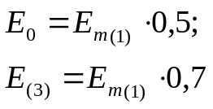
По результатам расчета построить графики изменения токов в ветвях.

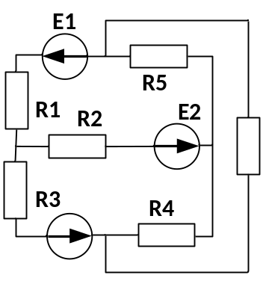  Схема 1.1 | 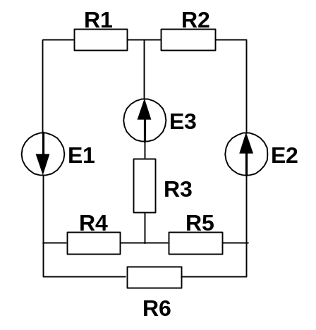  Схема 1.2
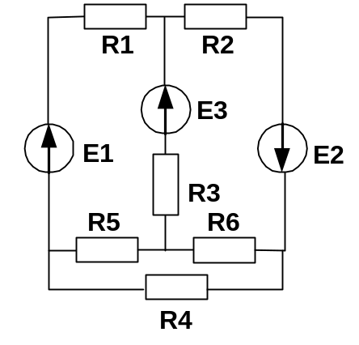  Схема 1.3 | 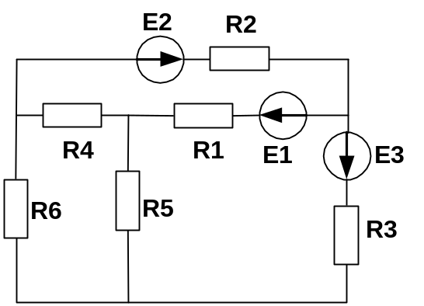  Схема 1.4
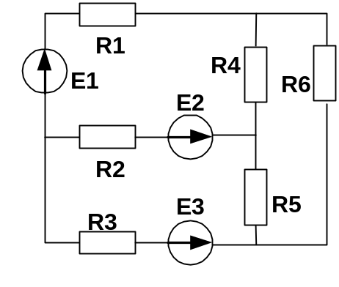  Схема 1.5 | 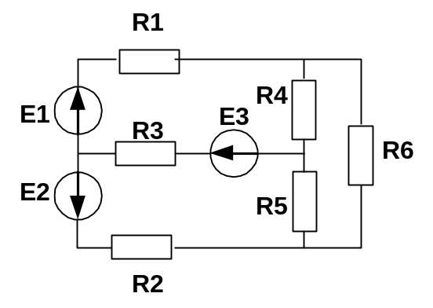Схема 1.6
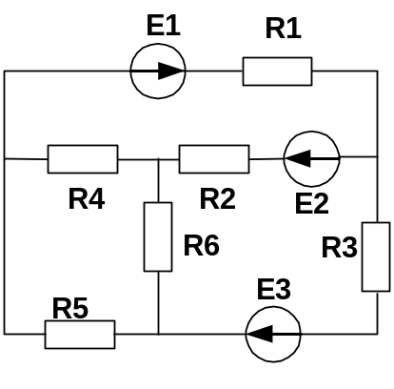  Схема 1.7 | 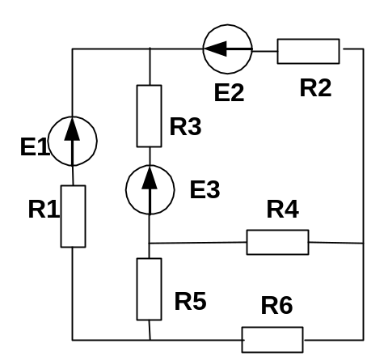  Схема 1.8
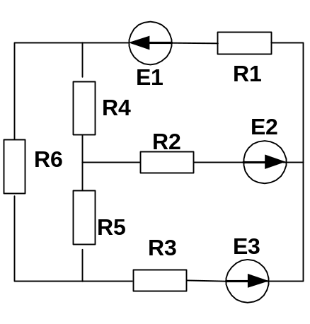  Схема 1.9 | 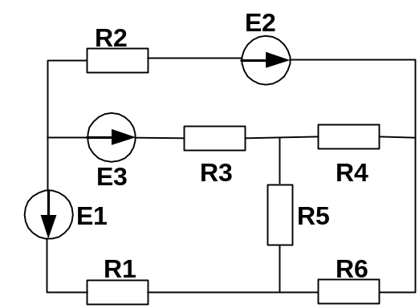  Схема 1.10
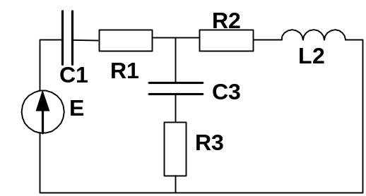  Схема 2.1 | 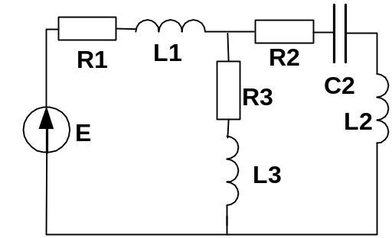  Схема 2.2
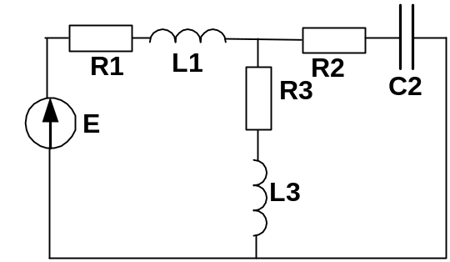  Схема 2.3 | 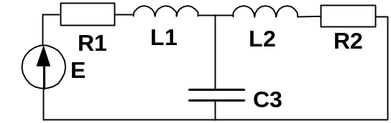  Схема 2.4
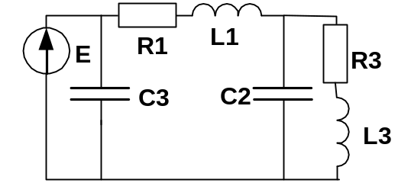  Схема 2.5 | 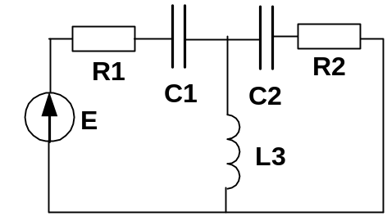  Схема 2.6
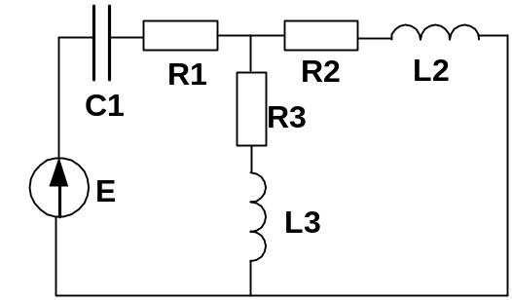  Схема 2.7 | 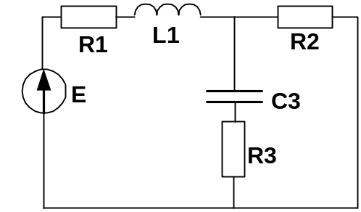  Схема 2.8
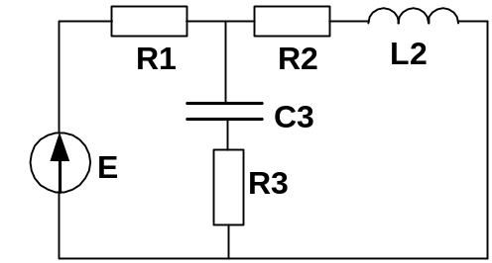  Схема 2.9 | 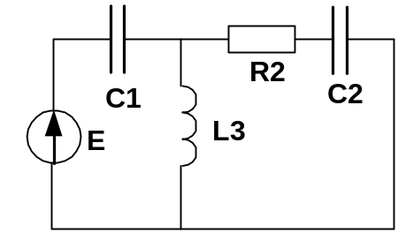  Схема 2.10

Таблица 1
Вариант | Рис. | E1, B | E2, B | E3, B | R1, Ом | R2, Ом | R3, Ом | R4, Ом | R5, Ом | R6, Ом
1 | 1.1 | 34 | 27 | 37 | 8 | 3 | 12 | 14 | 17 | 2
2 | 1.2 | 20 | 11 | 30 | 16 | 5 | 8 | 17 | 12 | 8
3 | 1.3 | 23 | 31 | 15 | 13 | 11 | 9 | 10 | 18 | 9
4 | 1.4 | 32 | 17 | 37 | 7 | 9 | 6 | 17 | 9 | 19
5 | 1.5 | 15 | 14 | 11 | 5 | 12 | 1 | 15 | 5 | 3
6 | 1.6 | 22 | 18 | 26 | 17 | 16 | 15 | 19 | 13 | 12
7 | 1.7 | 39 | 31 | 24 | 7 | 5 | 19 | 3 | 1 | 11
8 | 1.8 | 40 | 38 | 33 | 2 | 15 | 3 | 4 | 10 | 10
9 | 1.9 | 29 | 39 | 14 | 1 | 5 | 9 | 8 | 8 | 11
10 | 1.10 | 21 | 38 | 23 | 10 | 8 | 14 | 4 | 18 | 5
11 | 1.1 | 26 | 14 | 31 | 14 | 19 | 12 | 16 | 12 | 8
12 | 1.2 | 21 | 34 | 22 | 19 | 7 | 18 | 13 | 10 | 12
13 | 1.3 | 18 | 22 | 21 | 5 | 4 | 19 | 9 | 12 | 18
14 | 1.4 | 26 | 19 | 30 | 13 | 4 | 13 | 13 | 15 | 7
15 | 1.5 | 34 | 29 | 18 | 12 | 12 | 11 | 18 | 18 | 7
16 | 1.6 | 13 | 25 | 13 | 20 | 14 | 12 | 15 | 8 | 10
17 | 1.7 | 16 | 32 | 22 | 12 | 11 | 15 | 8 | 10 | 16
18 | 1.8 | 35 | 27 | 24 | 11 | 13 | 6 | 18 | 18 | 16
19 | 1.9 | 15 | 27 | 29 | 18 | 9 | 18 | 13 | 3 | 17
20 | 1.10 | 40 | 27 | 16 | 18 | 15 | 15 | 16 | 12 | 10
21 | 1.1 | 37 | 34 | 12 | 4 | 5 | 19 | 13 | 15 | 5
22 | 1.2 | 36 | 35 | 36 | 8 | 17 | 3 | 12 | 13 | 2
23 | 1.3 | 30 | 33 | 34 | 18 | 9 | 4 | 6 | 12 | 19
24 | 1.4 | 13 | 11 | 27 | 10 | 8 | 17 | 10 | 9 | 14
25 | 1.5 | 23 | 21 | 37 | 15 | 2 | 10 | 3 | 13 | 16
26 | 1.6 | 38 | 38 | 28 | 17 | 3 | 16 | 1 | 7 | 11
27 | 1.7 | 26 | 20 | 10 | 1 | 1 | 14 | 18 | 10 | 15
28 | 1.8 | 21 | 33 | 12 | 5 | 20 | 20 | 6 | 10 | 9
29 | 1.9 | 31 | 21 | 40 | 9 | 12 | 7 | 14 | 8 | 16
30 | 1.10 | 27 | 29 | 23 | 6 | 9 | 19 | 11 | 1 | 19
31 | 1.1 | 28 | 37 | 30 | 4 | 8 | 6 | 15 | 5 | 20
32 | 1.2 | 30 | 25 | 31 | 15 | 16 | 5 | 19 | 8 | 12
33 | 1.3 | 20 | 10 | 12 | 2 | 7 | 4 | 11 | 13 | 1
34 | 1.4 | 11 | 14 | 29 | 12 | 1 | 5 | 19 | 19 | 3
35 | 1.5 | 16 | 35 | 27 | 5 | 2 | 11 | 16 | 1 | 9
36 | 1.6 | 14 | 31 | 23 | 4 | 12 | 4 | 5 | 2 | 8
37 | 1.7 | 29 | 26 | 35 | 15 | 8 | 15 | 19 | 5 | 15
38 | 1.8 | 18 | 31 | 34 | 11 | 16 | 5 | 8 | 19 | 5
39 | 1.9 | 18 | 11 | 20 | 13 | 8 | 12 | 3 | 6 | 8
40 | 1.10 | 25 | 15 | 36 | 1 | 3 | 7 | 20 | 8 | 14
41 | 1.1 | 29 | 28 | 24 | 7 | 20 | 11 | 13 | 9 | 2
42 | 1.2 | 12 | 30 | 36 | 6 | 18 | 14 | 8 | 20 | 10
43 | 1.3 | 28 | 31 | 16 | 17 | 1 | 6 | 13 | 6 | 6
44 | 1.4 | 13 | 18 | 33 | 6 | 10 | 18 | 2 | 11 | 13
45 | 1.5 | 32 | 35 | 27 | 19 | 19 | 3 | 5 | 10 | 7
46 | 1.6 | 24 | 30 | 20 | 16 | 4 | 5 | 10 | 14 | 10
47 | 1.7 | 23 | 30 | 35 | 17 | 11 | 20 | 8 | 9 | 4
48 | 1.8 | 31 | 14 | 38 | 2 | 16 | 19 | 12 | 14 | 19
49 | 1.9 | 17 | 22 | 15 | 11 | 4 | 13 | 16 | 5 | 17
50 | 1.10 | 17 | 39 | 31 | 11 | 11 | 12 | 1 | 16 | 17

Таблица 2
Вариант | Схема | E, B | R1, Ом | R2, Ом | R3, Ом | C1, мкФ | C2, мкФ | C3, мкФ | L1, мГн | L2, мГн | L3, мГн
1 | 2.1 | 248 | 109 | 256 | 171 | 44.00 | — | 35.72 | — | 460 | —
2 | 2.2 | 160 | 265 | 251 | 223 | — | 34.28 | — | 528 | 483 | 582
3 | 2.3 | 137 | 248 | 192 | 185 | — | 15.19 | — | 605 | — | 387
4 | 2.4 | 123 | 109 | 277 | — | — | — | 130.30 | 644 | 376 | —
5 | 2.5 | 107 | 109 | — | 143 | — | 49.25 | 20.32 | 615 | — | 462
6 | 2.6 | 112 | 240 | 167 | — | 35.81 | 16.51 | — | — | — | 444
7 | 2.7 | 190 | 184 | 188 | 174 | 20.03 | — | — | — | 592 | 590
8 | 2.8 | 188 | 240 | 223 | 173 | — | — | 35.07 | 439 | — | —
9 | 2.9 | 203 | 119 | 175 | 230 | — | — | 31.53 | — | 588 | —
10 | 2.10 | 136 | — | 131 | — | 21.51 | 33.36 | — | — | — | 373
11 | 2.1 | 149 | 103 | 299 | 149 | 17.96 | — | 15.02 | — | 462 | —
12 | 2.2 | 217 | 275 | 151 | 244 | — | 28.32 | — | 428 | 433 | 649
13 | 2.3 | 201 | 155 | 289 | 110 | — | 23.14 | — | 543 | — | 381
14 | 2.4 | 201 | 160 | 179 | — | — | — | 48.47 | 483 | 362 | —
15 | 2.5 | 136 | 132 | — | 132 | — | 20.36 | 44.63 | 392 | — | 414
16 | 2.6 | 216 | 217 | 195 | — | 30.87 | 24.83 | — | — | — | 504
17 | 2.7 | 157 | 256 | 270 | 164 | 42.43 | — | — | — | 551 | 352
18 | 2.8 | 132 | 287 | 268 | 216 | — | — | 31.95 | 522 | — | —
19 | 2.9 | 113 | 162 | 235 | 122 | — | — | 34.72 | — | 334 | —
20 | 2.10 | 159 | — | 247 | — | 44.82 | 21.05 | — | — | — | 532
21 | 2.1 | 126 | 271 | 298 | 199 | 39.33 | — | 37.71 | — | 535 | —
22 | 2.2 | 121 | 295 | 186 | 258 | — | 30.31 | — | 503 | 325 | 589
23 | 2.3 | 225 | 189 | 275 | 200 | — | 33.92 | — | 319 | — | 619
24 | 2.4 | 140 | 244 | 116 | — | — | — | 44.11 | 319 | 633 | —
25 | 2.5 | 138 | 103 | — | 146 | — | 32.65 | 28.61 | 534 | — | 600
26 | 2.6 | 141 | 124 | 214 | — | 16.21 | 25.57 | — | — | — | 566
27 | 2.7 | 216 | 151 | 154 | 282 | 36.24 | — | — | — | 362 | 642
28 | 2.8 | 130 | 149 | 112 | 137 | — | — | 38.45 | 560 | — | —
29 | 2.9 | 196 | 176 | 220 | 164 | — | — | 10.71 | — | 390 | —
30 | 2.10 | 242 | — | 138 | — | 33.83 | 26.63 | — | — | — | 601
31 | 2.1 | 230 | 169 | 151 | 271 | 40.00 | — | 21.50 | — | 359 | —
32 | 2.2 | 167 | 279 | 142 | 291 | — | 10.54 | — | 323 | 535 | 472
33 | 2.3 | 237 | 109 | 144 | 231 | — | 43.02 | — | 359 | — | 615
34 | 2.4 | 174 | 177 | 124 | — | — | — | 48.17 | 530 | 307 | —
35 | 2.5 | 248 | 267 | — | 111 | — | 130.86 | 31.75 | 450 | — | 578
36 | 2.6 | 123 | 265 | 208 | — | 23.12 | 40.27 | — | — | — | 612
37 | 2.7 | 193 | 281 | 123 | 279 | 40.96 | — | — | — | 377 | 406
38 | 2.8 | 156 | 292 | 169 | 223 | — | — | 41.54 | 479 | — | —
39 | 2.9 | 236 | 130 | 168 | 267 | — | — | 29.62 | — | 545 | —
40 | 2.10 | 249 | — | 184 | — | 23.29 | 430.90 | — | — | — | 577
41 | 2.1 | 110 | 145 | 147 | 177 | 25.05 | — | 38.27 | — | 444 | —
42 | 2.2 | 228 | 192 | 192 | 186 | — | 39.35 | — | 635 | 301 | 333
43 | 2.3 | 147 | 149 | 221 | 160 | — | 17.72 | — | 630 | — | 462
44 | 2.4 | 193 | 115 | 225 | — | — | — | 14.16 | 371 | 584 | —
45 | 2.5 | 223 | 117 | — | 266 | — | 38.04 | 19.58 | 616 | — | 413
46 | 2.6 | 105 | 154 | 130 | — | 15.09 | 45.41 | — | — | — | 543
47 | 2.7 | 245 | 135 | 136 | 238 | 37.55 | — | — | — | 650 | 638
48 | 2.8 | 107 | 256 | 119 | 295 | — | — | 36.62 | 301 | — | —
49 | 2.9 | 177 | 184 | 159 | 268 | — | — | 39.91 | — | 312 | —
50 | 2.10 | 175 | — | 133 | — | 42.60 | 24.78 | — | — | — | 617

Контрольная работа №2

Контрольная работа 2 включает в себя решение трех задач:
- Расчет трехфазных цепей.
- Расчет переходных процессов в цепях постоянного тока с одним накопителем энергии.
- Расчет нелинейных электрических цепей постоянного тока.
Задача 1. Расчет трехфазных цепей
Для схемы электрической цепи, изображенной на рисунке 3, по заданным в таблице 3 параметрам и линейному напряжению, определить фазные и линейные токи в нейтральном проводе (для четырехпроводной схемы), активную мощность всей цепи и каждой фазы отдельно. Построить векторную диаграмму токов и напряжений на комплексной плоскости.
Задача 2. Расчет переходных процессов в цепях постоянного тока с одним накопителем энергии
Для схемы электрической цепи, изображенной на рисунке 4, по заданным в таблице 4 параметрам рассчитать токи 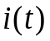 и напряжения 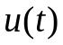 всех ветвей электрической цепи в переходном процессе после замыкания (либо размыкания) ключа. Проверить правильность расчетов с помощью законов Кирхгофа. Расчет выполнить классическим и операторным методами. Построить графики изменения тока и напряжения
На входе цепи действует источник постоянного напряжения U.

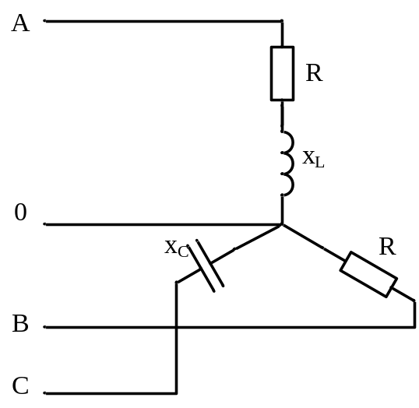  Схема 3.1 | 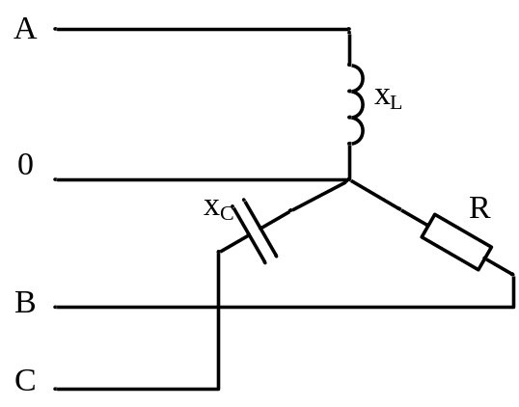  Схема 3.2
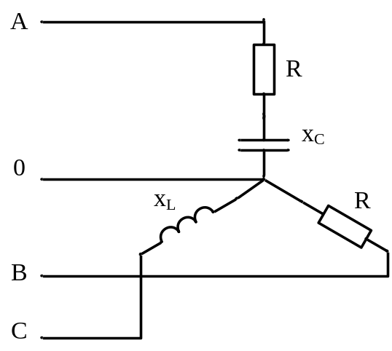  Схема 3.3 | 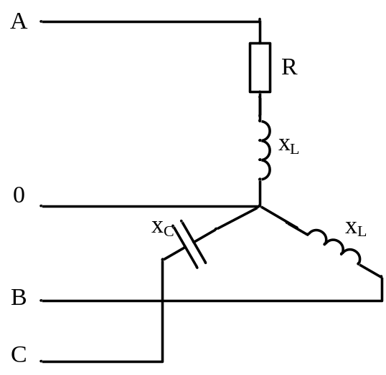  Схема 3.4
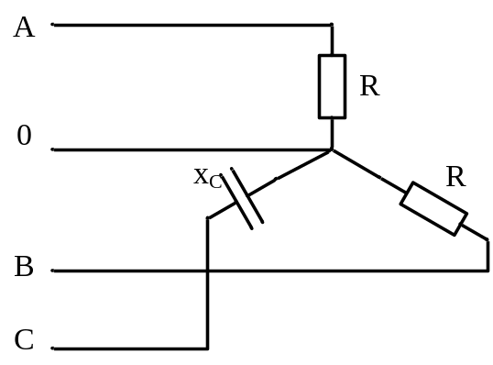  Схема 3.5 | 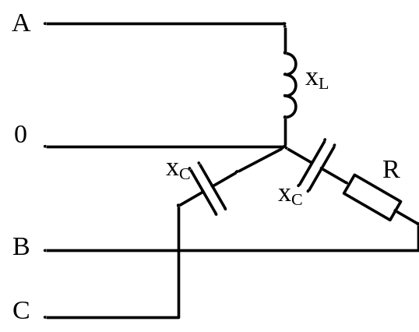  Схема 3.6
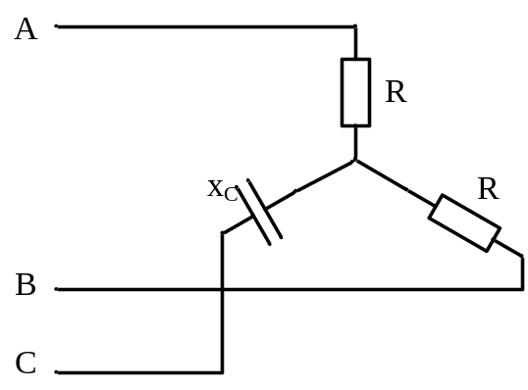  Схема 3.7 | 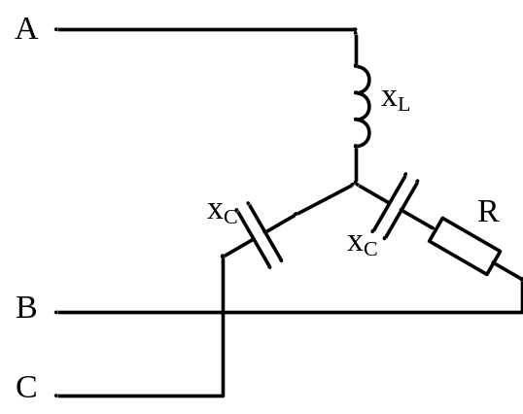  Схема 3.8
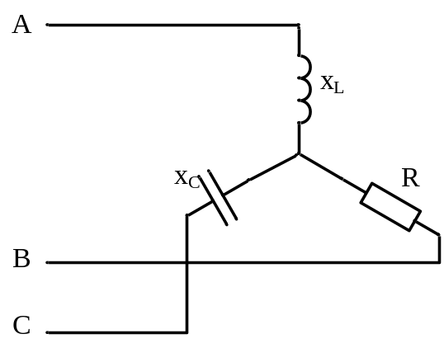  Схема 3.9 | 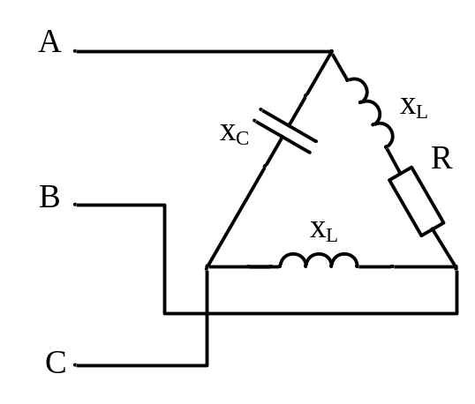  Схема 3.10
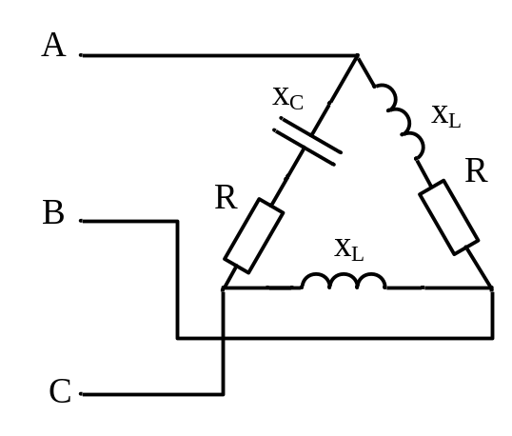  Схема 3.11 | 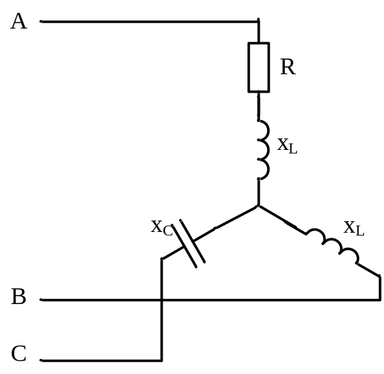  Схема 3.12
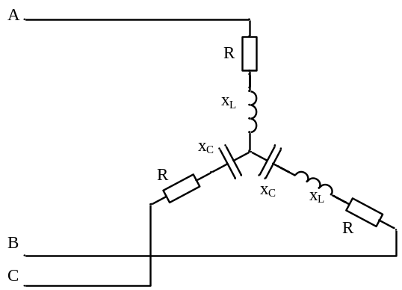  Схема 3.13 | 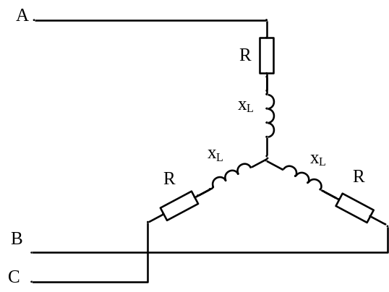  Схема 3.14
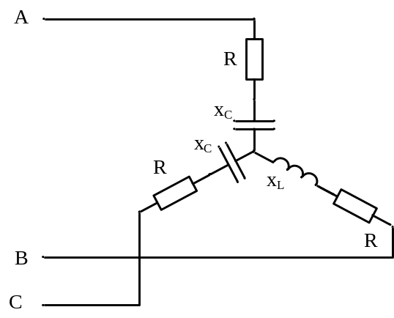  Схема 3.15 | 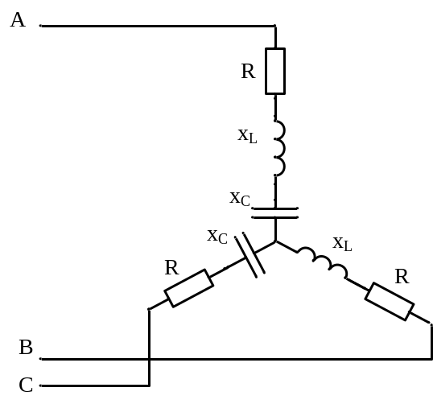  Схема 3.16
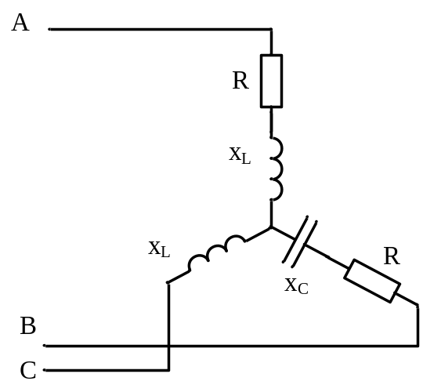Схема 3.17 | 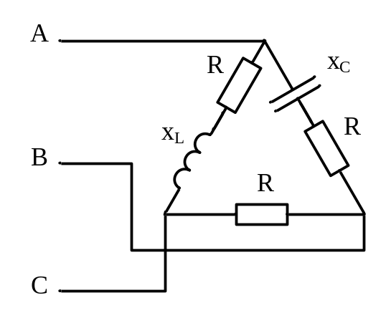  Схема 3.18
Схема 3.19 | 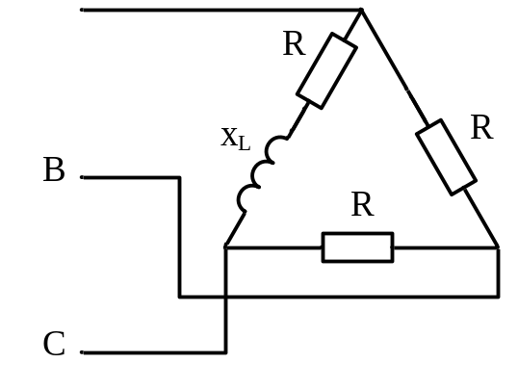  Схема 3.20
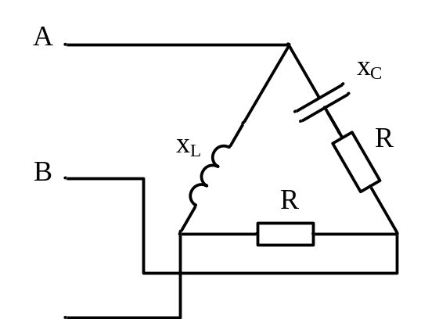  Схема 3.21 | 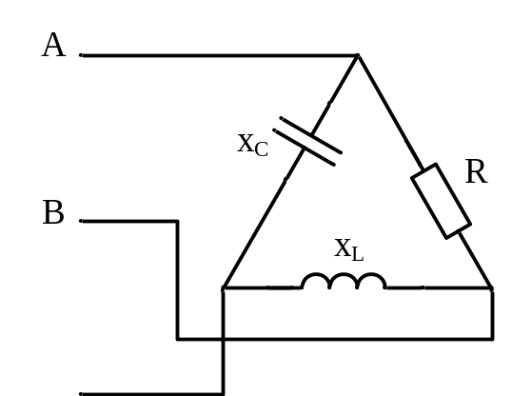  Схема 3.22
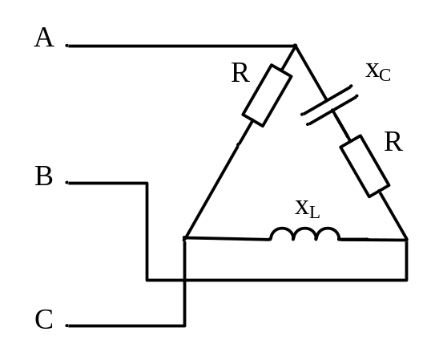  Схема 3.23 | 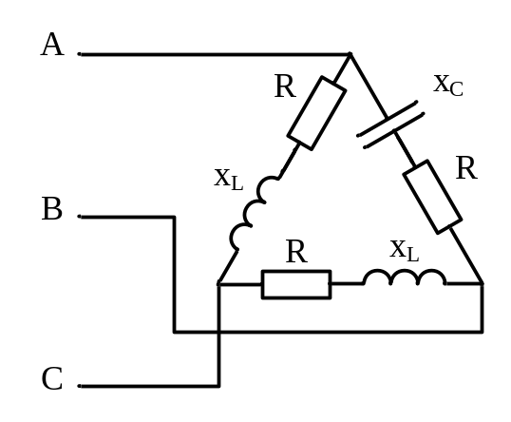  Схема 3.24
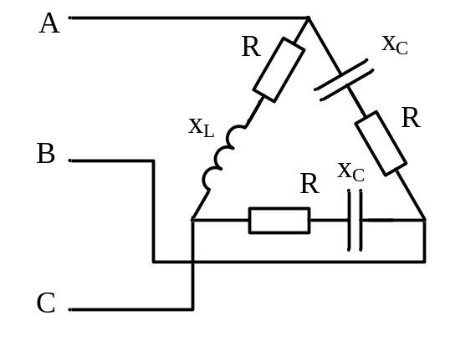  Схема 3.25 | 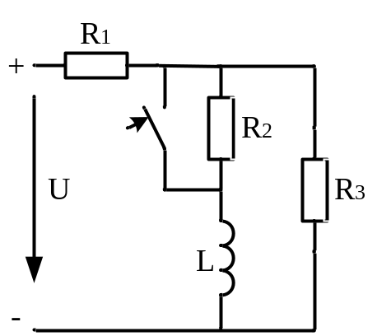  Схема 4.1
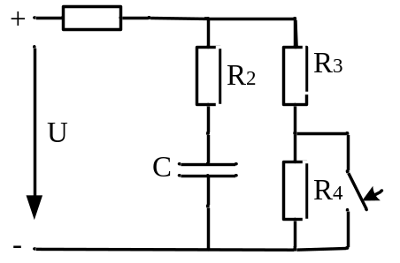  Схема 4.2 | 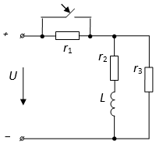
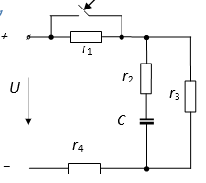  Схема 4.4 | 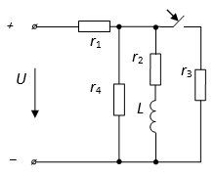  Схема 4.5
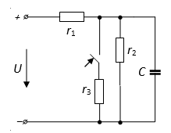  Схема 4.6 | 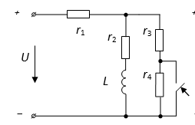  Схема 4.7
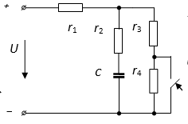  Схема 4.8 | 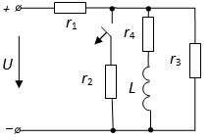  Схема 4.9
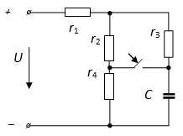  Схема 4.10 | 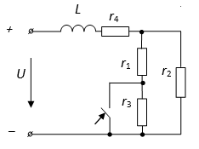  Схема 4.11
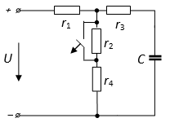  Схема 4.12 | 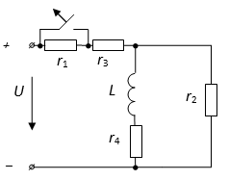  Схема 4.13
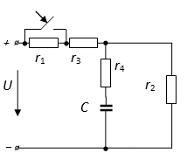  Схема 4.14 | 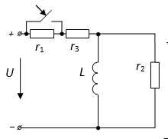  Схема 4.15

Таблица 3
Вариант | Схема | U_{л}, В | R, Ом | x_{L}, Ом | x_{C}, Ом | Вариант | Схема | U_{л}, В | R, Ом | x_{L}, Ом | x_{C}, Ом
1 | 3.1 | 380 | 20 | 30 | 40 | 26 | 3.1 | 173 | 40 | 30 | 50
2 | 3.2 | 380 | 40 | 30 | 20 | 27 | 3.2 | 173 | 40 | 50 | 30
3 | 3.3 | 380 | 30 | 20 | 40 | 28 | 3.3 | 173 | 35 | 35 | 45
4 | 3.4 | 380 | 20 | 40 | 30 | 29 | 3.4 | 173 | 45 | 35 | 35
5 | 3.5 | 380 | 40 |  | 40 | 30 | 3.5 | 173 | 35 |  | 35
6 | 3.6 | 220 | 40 | 20 | 30 | 31 | 3.6 | 380 | 45 | 45 | 45
7 | 3.7 | 220 | 30 |  | 30 | 32 | 3.7 | 380 | 50 |  | 40
8 | 3.8 | 220 | 30 | 40 | 20 | 33 | 3.8 | 380 | 30 | 40 | 50
9 | 3.9 | 220 | 20 | 30 | 40 | 34 | 3.9 | 220 | 30 | 50 | 40
10 | 3.10 | 220 | 40 | 30 | 20 | 35 | 3.10 | 220 | 50 | 40 | 30
11 | 3.11 | 173 | 30 | 20 | 40 | 36 | 3.11 | 220 | 30 | 30 | 40
12 | 3.12 | 173 | 20 | 40 | 30 | 37 | 3.12 | 173 | 30 | 20 | 30
13 | 3.13 | 173 | 45 | 45 | 45 | 38 | 3.13 | 173 | 45 | 40 | 30
14 | 3.14 | 173 | 40 | 30 |  | 39 | 3.14 | 173 | 50 | 30
15 | 3.15 | 173 | 45 | 45 | 45 | 40 | 3.15 | 380 | 30 | 20 | 40
16 | 3.16 | 380 | 50 | 30 | 40 | 41 | 3.16 | 380 | 30 | 45 | 45
17 | 3.17 | 380 | 30 | 40 | 50 | 42 | 3.17 | 220 | 40 | 50 | 60
18 | 3.18 | 380 | 30 | 50 | 40 | 43 | 3.18 | 220 | 50 | 60 | 40
19 | 3.19 | 380 | 50 | 40 | 30 | 44 | 3.19 | 173 | 60 | 40 | 50
20 | 3.20 | 220 | 30 | 40 |  | 45 | 3.20 | 173 | 45 | 45
21 | 3.21 | 220 | 40 | 30 | 50 | 46 | 3.21 | 440 | 200 | 300 | 400
22 | 3.22 | 220 | 40 | 50 | 30 | 47 | 3.22 | 440 | 400 | 300 | 200
23 | 3.23 | 220 | 35 | 35 | 45 | 48 | 3.23 | 440 | 300 | 200 | 400
24 | 3.24 | 173 | 45 | 35 | 35 | 49 | 3.24 | 440 | 200 | 400 | 300
25 | 3.25 | 173 | 35 | 45 | 35 | 50 | 3.25 | 440 | 400 | 300 | 400

Таблица 4
Вариант | Схема | U, B | r1, Ом | r2, Ом | r3, Ом | r4, Ом | L, Гн | C, Ф
1 | 4.1 | 100 | 14 | 80 | 20 | - | 0,01 | -
2 | 4.2 | 80 | 10 | 50 | 10 | 15 | - | 0,0001
3 | 4.3 | 60 | 14 | 20 | 80 | - | 0,01 | -
4 | 4.4 | 50 | 30 | 50 | 20 | 10 | - | 0,0001
5 | 4.5 | 100 | 20 | 30 | 70 | 20 | 0,01 | -
6 | 4.6 | 100 | 30 | 20 | 20 | - | - | 0,0001
7 | 4.7 | 120 | 10 | 10 | 10 | 15 | 0,01 | -
8 | 4.8 | 140 | 10 | 15 | 10 | 25 | - | 0,0001
9 | 4.9 | 160 | 20 | 20 | 80 | 20 | 0,01 | -
10 | 4.10 | 140 | 10 | 20 | 20 | 20 | - | 0,0001
11 | 4.11 | 120 | 10 | 15 | 15 | 10 | 0,02 | -
12 | 4.12 | 110 | 20 | 10 | 30 | 20 | - | 0,0001
13 | 4.13 | 100 | 10 | 20 | 15 | 10 | 0,02 | -
14 | 4.14 | 90 | 25 | 10 | 15 | 20 | - | 0,0001
15 | 4.15 | 80 | 40 | 10 | 10 | - | 0,02 | -

Рабочая программа дисциплины
«Теоретические основы электротехники»

Подписано в печать…………. Формат 60х84/16. Бумага для множ. аппаратов.
Печать плоская. Усл. печ. л….…. Уч.- изд. л…….. Тираж ….. экз. Заказ №…..
ФГАОУ ВО «Российский государственный профессионально-педагогический университет». Екатеринбург, ул. Машиностроителей, 11.
Ризограф ФГАОУ ВО РГППУ. Екатеринбург, ул. Машиностроителей, 11

